

PLIEGO DE PRESCRIPCIONES TECNICAS.
SERVICIO DE VIGILANCIA Y PROTECCIÓN PARA LOS PARTIDOS A CELEBRAR EN EL GRAN CANARIA ARENA Y EN EL PABELLÓN INSULAR DE LA VEGA DE SAN JOSÉ.

EXP.: SER 02/2024

1
PLIEGO DE PRESCRIPCIONES TECNICAS PARA LA CONTRATACIÓN DEL SERVICIO DE VIGILANCIA Y PROTECCIÓN PARA LOS PARTIDOS A CELEBRAR EN EL GRAN CANARIA ARENA Y EN EL PABELLÓN INSULAR DE LA VEGA DE SAN JOSÉ. EXP.: SER 02/2024.

1.- OBJETO DEL CONTRATO

El presente Pliego tiene por objeto describir las obligaciones y las condiciones técnicas y específicas que deben ser asumidas y desarrolladas por la Empresa que resulte adjudicataria de la gestión del Servicio de Vigilancia y Protección de los partidos a celebrar en el Gran Canaria Arena y en el Pabellón Insular de La Vega de San José, por el primer y segundo equipo, respectivamente, del C.B. Gran Canaria.
En concreto, será objeto de este contrato los siguientes servicios, que dependiendo de si las autoridades permiten, o no, la asistencia de público requerirá de los siguientes recursos humanos, a título meramente informativo, y sin perjuicio de las variaciones que se puedan introducir por razones del servicio:
Partidos del primer equipo en el Gran Canaria Arena (Partidos liga regular Endesa ACB + Partido Play Off + Partidos competición europea + Partido amistoso.)
Horas de vigilante/partido ACB, Eurocup y amistoso: 4 horas. Precio máximo por vigilante/hora: 23 €
Horas de Auxiliares (Controlador de Accesos y Aforos) partido ACB, Eurocup y amistoso: 4 horas. Precio máximo por auxiliar/hora: 17 €

- Max. 19 partidos Liga Endesa ACB (con 100% público). 30 vigilantes de seguridad y 5 Auxiliares (Controlador de Accesos y Aforos)
- Max. 12 partidos competición europea (con 100% público). 30 vigilantes de seguridad y 5 Auxiliares (Controlador de Accesos y Aforos)

Partidos en el pabellón de la Vega de San José (Partidos de la Liga regular). Horas de vigilante/partido LEB: 2,5 horas. Precio máximo por vigilante/hora: 23 €
- Max. 13 partidos LEB (con público). 1 vigilante para cada partido.

Caso que las autoridades no permitan o reduzcan la asistencia de público, se reducirá el número de vigilantes y auxiliares, conforme a las necesidades del servicio.
De igual forma, en aquellos partidos que se prevea una mayor afluencia de público, y según se establezca en la reunión de seguridad previa, se podrá solicitar un mayor número de vigilantes y auxiliares que presten el servicio.

2

2.-LEGISLACIÓN APLICABLE.
El servicio a contratar se llevará a cabo por la empresa adjudicataria con arreglo a lo previsto en el presente Pliego de Prescripciones Técnicas y en la legislación en vigor que regula esta materia o la que pudiera promulgarse durante el plazo de ejecución del servicio y, en particular:
- Ley 5/2014, de 4 de abril, de Seguridad Privada.
- Real Decreto 2364/1994 de 9 de diciembre, por el que se aprueba el Reglamento de Seguridad Privada, y todas las ampliaciones y modificaciones posteriores relativas al mismo.
- Convenio Colectivo de Seguridad Privada, en vigor.
- Ley 31/1995 de 8 de noviembre, de Prevención de Riesgos Laborales.
- Ley Orgánica Ley Orgánica 3/2018, de 5 de diciembre, de Protección de Datos Personales y garantía de los derechos digitales.
- Ley Orgánica 4/2015, de 30 de marzo, de protección de la seguridad ciudadana.
- Ley 19/2007, de 11 de julio, contra la violencia, el racismo, la xenofobia y la intolerancia en el deporte y sus normas de desarrollo.
- Real Decreto 203/2010, de 26 de febrero, por el que se aprueba el Reglamento de prevención de la violencia, el racismo, la xenofobia y la intolerancia en el deporte.
Cualquier otra disposición concordante con las anteriores en la regulación de la materia tanto en la Administración Central como en la Autonómica y Local.
Los licitadores y el contratista aceptan de forma expresa su sumisión al pliego de prescripciones técnicas que, tendrán carácter contractual y será, por tanto, de obligado cumplimiento.
El desconocimiento del contrato en cualquiera de sus términos, o de las instrucciones, normas o pliegos de toda índole que puedan tener aplicación en la ejecución de lo pactado, no eximirá al contratista de la obligación de su cumplimiento.

3.- CARACTERISTICAS DE LAS ACTUACIONES
Para la prestación de los servicios y actividades de seguridad privada contemplados en la ley, las empresas de seguridad deberán obtener la oportuna autorización administrativa por el procedimiento que se determine reglamentariamente, a cuyo efecto deberán reunir los requisitos establecidos en el Art. 19 Ley 5/2014, de 4 de abril, de Seguridad Privada.

3
Dada las características de los servicios y las instalaciones deportivas donde se prestarán, las empresas ofertantes deberán tener suscrita una póliza de responsabilidad civil. La póliza deberá presentarse antes de la formalización contrato de prestación de los servicios de seguridad. El importe mínimo del capital asegurado de la póliza será de trecientos mil euros (300.000,00 €).
La empresa adjudicataria documentara expresamente que reconoce quedar obligada al cumplimiento de lo dispuesto en la Ley Orgánica Ley Orgánica 3/2018, de 5 de diciembre, de Protección de Datos Personales y garantía de los derechos digitales, comprometiéndose explícitamente a informar a su personal de las obligaciones que de tales normas dimanan, así como, el cumplimiento obligatorio del Convenio Colectivo de Seguridad Privada con sus trabajadores.

4.- DESCRIPCION DEL SERVICIO.
  - Ejercer la vigilancia con carácter general sobre el perímetro del recinto del Gran Canaria Arena y del Pabellón Insular de La Vega de San José.
  - Proteger a las personas y propiedades.
  - Adoptar las medidas de seguridad, prevención y control establecidas en la legislación vigente referente a la celebración de partidos de baloncesto de alta competición.
  - Controlar los accesos al recinto y aforos.
  - Adoptar los oportunos instrumentos de control para velar por el respeto de las obligaciones de los espectadores de acceso y permanencia en el recinto.
  - Adoptar las medidas necesarias para el cese inmediato de las actuaciones prohibidas, cuando las medidas de seguridad y control no hayan logrado evitar o impedir la realización de tales conductas.
  - Adoptar las medidas que le fueren indicadas en la prevención de la violencia, el racismo, la xenofobia y la intolerancia en el deporte, y de aquellos actos que atenten contra los derechos, libertades y valores de la Constitución.
  - Evitar la comisión de hechos delictivos o infracciones.
  - Seguir las instrucciones del Coordinador de Seguridad, en su caso.
  - Cualquier otra actividad que pueda corresponder a los Vigilantes de Seguridad por su condición

5.- PERSONAL DEL SERVICIO.
El Vigilante de Seguridad y el Auxiliar (Controlador de Accesos y Aforos) prestarán sus servicios uniformados reglamentariamente y portando su tarjeta de identidad

4
profesional. Para ello el adjudicatario cuidará el aseo y buena presencia del personal a su servicio, debiendo uniformarles por su cuenta.
La empresa adjudicataria dotará a su personal de cuantos medios sean precisos para la realización del servicio de equipos.
Específicamente dotará al personal adscrito al servicio de equipos de comunicación (radiotransmisores), así como de equipos de reserva y recambios necesarios para evitar una posible avería e interrupción del servicio. De igual forma, la adjudicataria también tendrá que dotarse con, al menos, una (1) Pala detectora de metales por puerta de acceso al Gran Canaria Arena (8 puertas de acceso: 5 en Plaza Sur, 2 en accesos VIP, y 1 de acceso PMR en Plaza Norte) y al Pabellón Insular de la Vega de San José (1 puerta de acceso en calle Córdoba)
La empresa adjudicataria se comprometerá a que los trabajadores asignados para el servicio contratado tengan la experiencia necesaria.
La empresa adjudicataria se obliga a designar, con la categoría laboral correspondiente, al menos, un Director de Seguridad para supervisar la implantación del servicio antes del inicio del mismo, siendo por cuenta y cargo de la adjudicataria el coste del mismo.
En todo caso, el Director de Seguridad deberá contar con amplia experiencia en la función, así como de la adecuada formación en las áreas de seguridad operativas, protección contra incendios, sistemas electrónicos, control y vigilancia, evacuación y emergencia, etc.
Corresponde a la empresa adjudicataria la supervisión de los servicios, sin menoscabo de las comprobaciones que pueda realizar el C.B Gran Canaria o la persona en quien delegue.
El hecho de que en cualquier momento el servicio sea prestado por persona que no esté legalmente reconocida por la Dirección General de la Policía como vigilante de seguridad, será causa de resolución del contrato.
Los vigilantes y auxiliares realizarán las funciones propias que les asigna la legislación vigente en general y en particular acatarán las instrucciones y órdenes emanadas por el coordinador de seguridad
Cualquier incidencia que observen deberán comunicarla urgentemente para su corrección.
La empresa adjudicataria se obliga expresamente a indemnizar por los daños que se causen a terceros, así como los que se pudieran ocasionar al C.B. Gran Canaria como consecuencia de la actividad contratada.
La empresa adjudicataria será responsable del cumplimiento de toda la normativa relacionada con la seguridad privada.

5

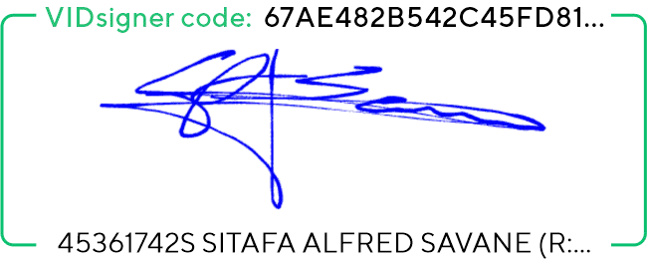
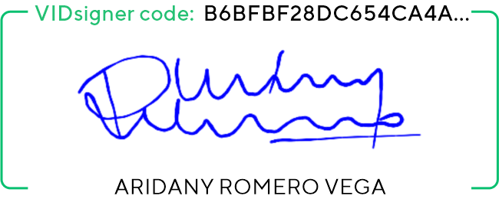
6.- CONTRAPRESTACION PUBLICITARIA.
El pago de las facturas que se deriven del servicio será objeto de compensación por parte del C.B. Gran Canaria con cargo a las contraprestaciones publicitarias, por el importe que resulte de aplicar al porcentaje ofertado por el adjudicatario (con un mínimo, en todo caso, del 10%) sobre facturación (excluidos impuestos) devengada con carácter mensual, abonando el C.B. Gran Canaria la diferencia que se generase a favor del adjudicatario.

6

